XXXX项目
测试分析报告
版本：V1.0

文件状态：  [ ] 草稿  [√] 提交评审  [ ] 正式发布 | 当前版本： | 1.0
文件状态：  [ ] 草稿  [√] 提交评审  [ ] 正式发布 | 编写人： | XXX | 编写日期 | XXX-XXX-XXX
文件状态：  [ ] 草稿  [√] 提交评审  [ ] 正式发布 | 审批人： |  | 审批日期
文件状态：  [ ] 草稿  [√] 提交评审  [ ] 正式发布 | 保密级别： | 公司级

日期 | 版本 | 作者/修改者 | 描述 | 备注
2017.09.22 | 1.0 | XXX | 新建

目 录

1. 引言 4
1.1 编写目的 4
1.2 项目背景 4
1.3 参考文档 4
1.4 术语及缩略语 4
2. 测试概要 5
2.1 测试组织 5
2.2 项目测试环境与配置 5
2.3 测试范围 5
2.4 测试策略 6
2.5 测试工具 6
2.6 测试用例设计 6
2.7 测试计划 6
3. 测试执行情况 7
3.1 测试用例 7
3.2 测试覆盖 7
3.3 缺陷分析 7
3.3.1 问题类型及其在系统中各模块的分布 9
3.3.2 问题等级及其在系统各模块中的分布 11
3.3.3 问题所属及其在系统中各模块的分布 13
3.3.4 重新打开及暂不处理状态在系统各模块中的分布 14
4. 系统测试总结 16
5. 测试结论 16

引言

编写目的
本测试报告为XXX项目系统测试报告。本报告目的在于总结测试阶段的测试以及测试结果分析，描述系统是否达到需求的目的。预期参考人员包括测试人员、测试部门经理、项目管理人员、SQA人员和其他质量控制人员

项目背景
本项目是由XX委托XXXX（以下简称“XXXX”）开发“XX项目可视化展示”，系统主要为指挥的首页，包含的数据源有：全市发案情况、全市破案情况、技侦接办案件、技侦侦破案件、技侦在侦案件、设备资源情况、人员在勤情况、快报战果。“指挥PC版可视化展示”通过酷炫的展示页面，按照地域、时间等维度进行统计，让领导一眼宏观、全面的了解目前技侦工作状况，达到为业务人员日常业务工作给予辅助。

参考文档
本次测试参考的文档有：
- 《软件项目计划》；
- 《用户需求说明书》；
- 《软件需求规格说明书》；
- 《需求变更记录》

术语及缩略语
缩略语 | 全称
SPC | 软件需求规格说明书

测试概要
XXX系统测试从xxxx年xx月xx日开始到xxxx年xx月xx日结束，共持续xx天，测试功能点xx个，执行测试用例xx个，平均每个功能点执行测试用例xx个，共发现xx个bug，其中致命bug xx个，严重bug xx个，无效bug xx个，平均每个功能点xx个bug。

测试组织
角色 | 姓名 | 具体职责
测试经理 | 李晓 | 负责测试的分工协助
测试工程师 | 李晓 | 设计并执行测试用例，跟踪缺陷

项目测试环境与配置
数据库、应用服务器和客户端配置如下：
数据库服务器配置
机器名(IP) | CPU | 内存 | 操作系统 | 应用软件
应用服务器配置
机器名(IP) | CPU | 内存 | 操作系统 | 应用软件
客户端配置
机器名(IP) | CPU | 内存 | 操作系统 | 应用软件
说明 | 【访问地址】等

测试范围
本次测试主要测试内容为以下功能模块：
- 全市发案
- 全市破案
- 技侦在侦案件
- 技侦接办案件
- 技侦侦破案件

测试策略
通过测试xxx系统各个模块的功能实现来检测系统功能的健壮性及完整性等。 由开发团队完成冒烟测试，保证系统主要功能以及流程正确、稳定的运行。冒烟测试通过后提交给测试团队开始功能测试。本次测试采用手工、黑盒测试和回归测试针对xxx系统中xxxx模块进行测试。

测试工具
XXX工具

测试用例设计
测试用例的设计采用等价类划分、边界值、错误推测、因果图法等方法设计测试用例。

测试计划
版本/时间计划和实际完成时间以及加班、增加资源情况：
版本/时间 | 计划开始时间 | 实际开始时间 | 计划结束时间 | 实际结束时间 | 加班 | 增加资源
计划任务详细分解情况表：
模块 | 开始时间 | 结束时间 | 总计（天）

测试执行情况

测试用例
详细信息可参见：XXXestLog.xls中Test Case页。
注：直接把测试用例文件插入文档

测试覆盖
需求/功能 | 用例个数 | 执行个数 | 未执行 | 执行率
涉疆人员 | 15 | 15 | 0 | 100%

缺陷分析
详细缺陷列表参照文件：XXXX注：直接把测试用例文件插入文档
本次测试主要针对技侦指挥PC版系统的测试，测试过程中总共提交缺陷192个，其中190个有效，具体数值如下：
状态 | 问题汇总数量
正常问题：Closed | 190
无效问题：Deleted | 2

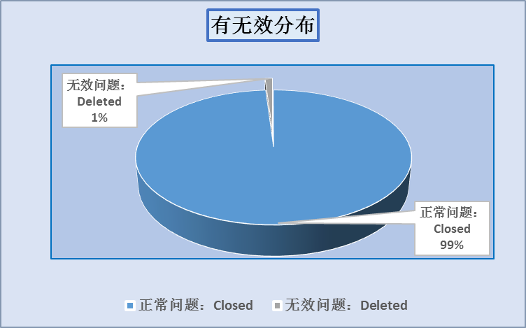
问题按模块展现具体数据如下：
模块名称 | bug数
全市发案 | 16
全市破案 | 17
技侦在侦案件 | 42
技侦接办案件 | 18
技侦侦破案件 | 17
设备资源 | 10
人员在勤 | 15
电信资源 | 14
快报战果 | 6
附加功能 | 11
指挥大屏 | 24
合计 | 190

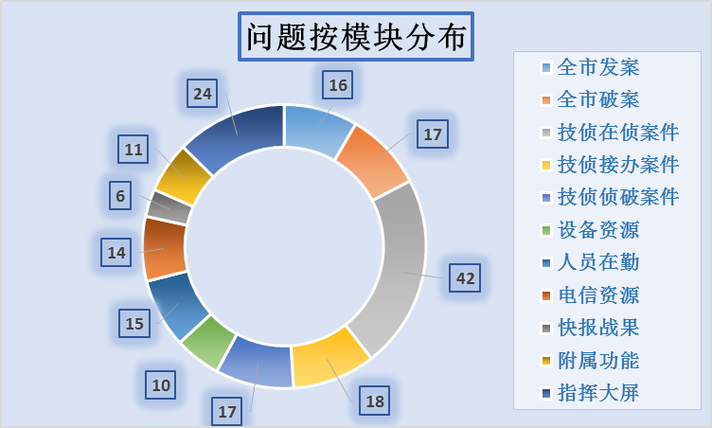
从模块与bug数的关系分析，由于技侦在侦案件模块最先开发完成，其他模块需要在该模块测试和修改到相对稳定的程度后参照该模块进行代码复用，因此技侦在侦案件的bug较多，指挥大屏页面因为界面左侧部分及地图进行了较大的布局调整和代码重写，尤其在地图修改和支队合并部分的改动对于前端而言比较复杂，加上之前的前端开发人员写的程序存在较大的无注释、注释不正确等不规范现象，导致修改上耗时太久。

问题类型及其在系统中各模块的分布
按问题类型分布展现，具体数据如下：
问题类型 | 问题汇总数量
功能错误 | 107
易操作性 | 9
界面美观 | 21
数据错误 | 40
性能问题 | 1
需求问题 | 6
风格统一 | 6
合计 | 190

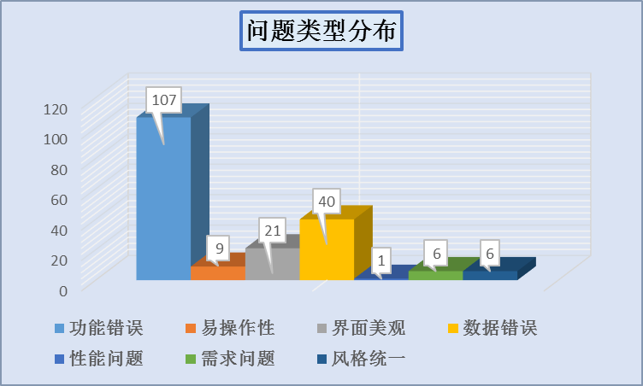

各模块问题按类型分析如下：
模块名称 | 功能错误 | 易操作性 | 界面美观 | 数据错误 | 性能问题 | 需求问题 | 风格统一 | 合计
全市发案 | 11 | 0 | 2 | 3 | 0 | 0 | 0 | 16
全市破案 | 12 | 0 | 2 | 2 | 0 | 1 | 0 | 17
技侦在侦案件 | 18 | 6 | 8 | 7 | 0 | 3 | 0 | 42
技侦接办案件 | 10 | 1 | 1 | 5 | 0 | 1 | 0 | 18
技侦侦破案件 | 8 | 1 | 2 | 5 | 0 | 1 | 0 | 17
设备资源 | 5 | 0 | 1 | 1 | 0 | 0 | 3 | 10
人员在勤 | 11 | 0 |  | 1 | 1 | 0 | 2 | 15
电信资源 | 3 | 0 | 2 | 8 | 0 | 0 | 1 | 14
快报战果 | 5 | 0 | 1 | 0 | 0 | 0 | 0 | 6
附属功能 | 9 | 1 | 1 | 0 | 0 | 0 | 0 | 11
指挥大屏 | 15 | 0 | 1 | 8 | 0 | 0 | 0 | 24
合计 | 107 | 9 | 21 | 40 | 1 | 6 | 6 | 190

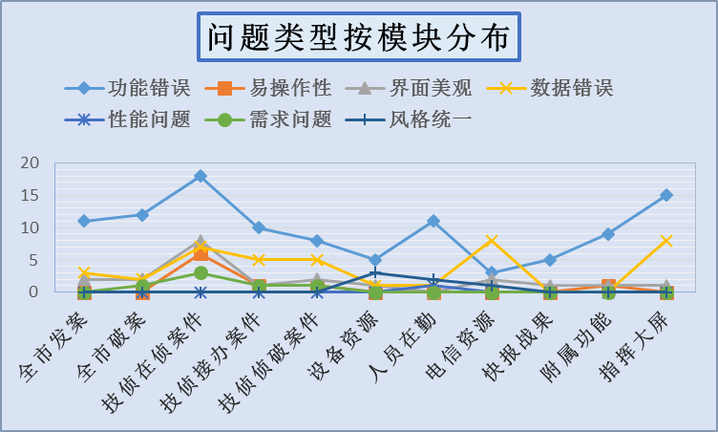
从bug类型角度分析，功能问题类bug占比高达56%，其次是数据错误和界面美观，对于功能错误与界面美观的情况存在开发人员在一些常规上当避免的问题未做处理的情况，对于数据问题由于本次测试过程中采取对应接口文档查看浏览器中的后端返回数据来定位数据前后端所属，相比之前的项目测试情况对比而言，此次发现的后端返回值不正确的情况明显增多。

问题等级及其在系统各模块中的分布
按问题等级分布展现，具体数据如下：
问题等级 | 问题汇总数量
致命 | 2
严重 | 71
一般 | 104
提示 | 13
合计 | 190

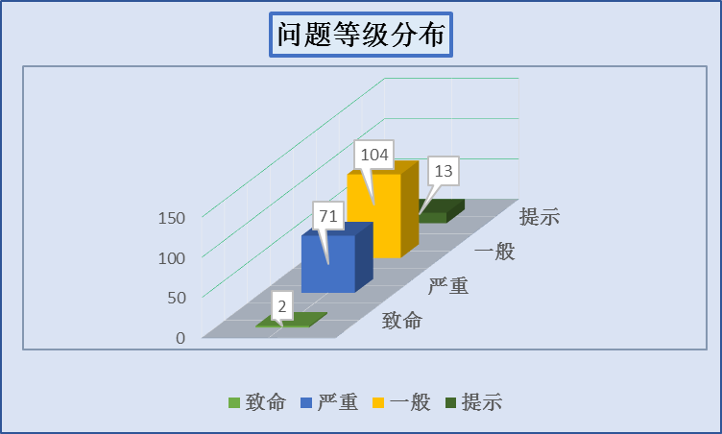
各模块问题按等级分析如下：
模块名称 | 致命 | 严重 | 一般 | 提示 | 合计
全市发案 | 0 | 2 | 14 | 0 | 16
全市破案 | 0 | 3 | 14 | 0 | 17
技侦在侦案件 | 1 | 11 | 28 | 2 | 42
技侦接办案件 | 0 | 8 | 9 | 1 | 18
技侦侦破案件 | 0 | 8 | 8 | 1 | 17
设备资源 | 0 | 4 | 4 | 2 | 10
人员在勤 | 0 | 6 | 8 | 1 | 15
电信资源 | 0 | 10 | 1 | 3 | 14
快报战果 | 0 | 1 | 4 | 1 | 6
附属功能 | 0 | 3 | 7 | 1 | 11
指挥大屏 | 1 | 15 | 7 | 1 | 24
合计 | 2 | 71 | 104 | 13 | 190

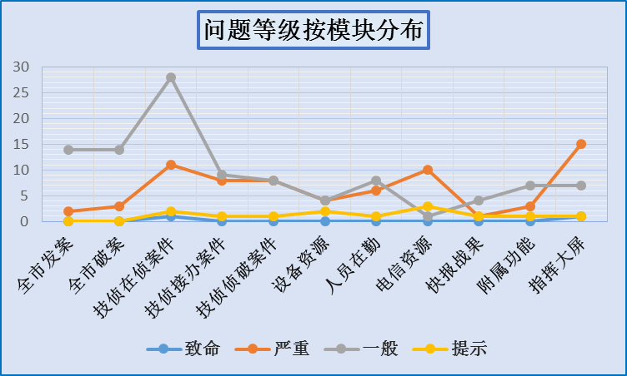
从bug等级角度分析，本次严重级别的bug类高达37%，多数出现在指挥大屏、技侦在侦案件、电信资源三个模块，严重级别达到37%过高不符合常规、其中电信资源模块的严重级别bug几乎所属后端和数据组，各开发人员当引起足够的重视。

问题所属及其在系统中各模块的分布
按问题所属分布展现，具体数据如下：
问题所属 | 问题汇总数量
前端 | 140
后端 | 44
数据 | 6
合计 | 190

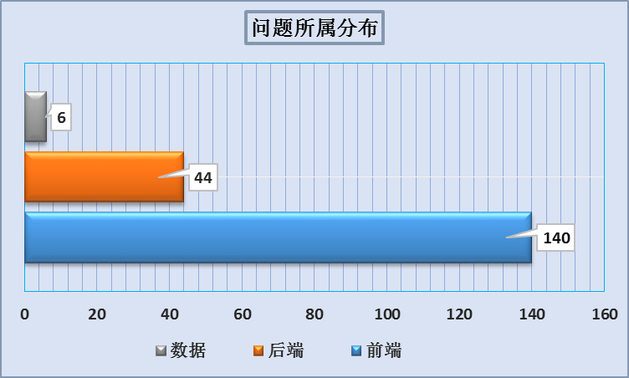
各模块问题所属分析如下：
模块名称 | 前端 | 后端 | 数据 | 合计
全市发案 | 11 | 5 | 0 | 16
全市破案 | 13 | 4 | 0 | 17
技侦在侦案件 | 34 | 7 | 1 | 42
技侦接办案件 | 12 | 6 | 0 | 18
技侦侦破案件 | 11 | 6 | 0 | 17
设备资源 | 7 | 2 | 1 | 10
人员在勤 | 12 | 3 | 0 | 15
电信资源 | 5 | 5 | 4 | 14
快报战果 | 6 | 0 | 0 | 6
附属功能 | 11 | 0 | 0 | 11
指挥大屏 | 18 | 6 | 0 | 24
合计 | 140 | 44 | 6 | 190

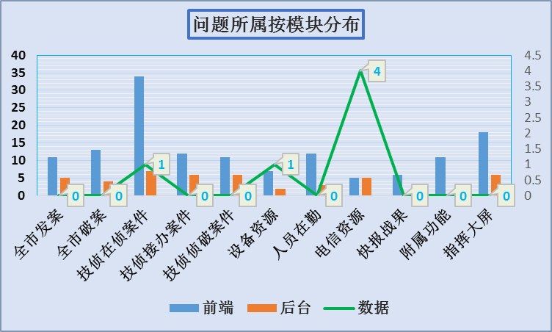
从bug所属角度分析，本次高达73.6%的bug出现在前端，而前端bug中如界面美观、地图边缘被覆盖、时间控件的控制、风格统一、鼠标捕获时详细信息的显示位置等问题完全可以通过在开发伊始就加以考虑和处理来避免。此次后端出现数据错误类bug也较偏多，建议当多检查调试，已达到避免和减少此类bug的出现。

重新打开及暂不处理状态在系统各模块中的分布
按照状态分布展现，具体数据如下：
问题状态 | 问题汇总数量
重新打开 | 8
暂不处理 | 11
合计 | 19

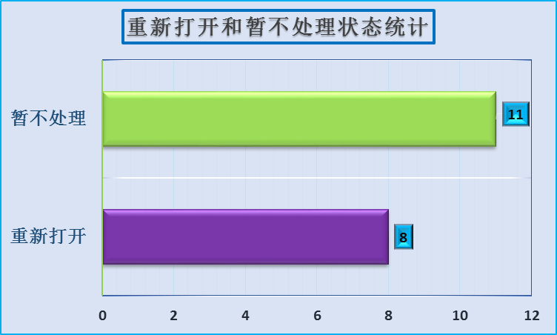
各模块问题所属分析如下：
模块名称 | 重新打开 | 暂不处理 | 合计
全市发案 | 0 | 2 | 2
全市破案 | 1 | 1 | 2
技侦在侦案件 | 2 | 4 | 6
技侦接办案件 | 1 | 2 | 3
技侦侦破案件 | 2 | 1 | 3
设备资源 | 1 | 0 | 1
人员在勤 | 1 | 0 | 1
电信资源 | 0 | 0 | 0
快报战果 | 0 | 1 | 1
附属功能 | 0 | 0 | 0
指挥大屏 | 0 | 0 | 0
合计 | 8 | 11 | 19

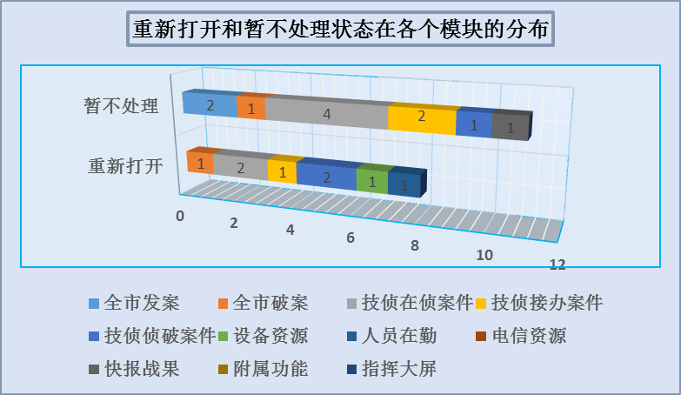
从bug重新打开角度分析，本次重新打开的bug有8个，且全部属于前端组人员修改不彻底和修改后自查不够全面导致，实际存在需要重新打开的bug在本次统计中并不够全面，建议前端开发人员在修改bug时做更全面的考虑和自查，有效杜绝和降低重新打开类bug的产生。

系统测试总结
技侦指挥PC版项目的测试工作紧张有序执行告一段落，整个流程上相对比较规范，总体评估系统质量良好，测试过程中对发现的功能、数据准确性、界面美观性等问题都能及时得到相关开发组人员的响应和持续解决。
此次测试过程中不足之处总结有因内网机器有限，而实际使用中需要优先考虑前后端及数据组人员，导致工期受到一定程度的影响。而测试工作进行之中，测试人员参加了与业主及合作公司人员进行部分工作的沟通和协调、记录和整理发送会议纪要等工作，增加了一定程度的测试工作量。前后端开发人员沟通信息传输不对等，导致过程中存在相互等待耽误工期的情况。由于项目工期紧张，客户催得急，导致大家都把重点关注度放在核心功能上，反在个别方面考虑不全面而遗留下问题，对此类问题在后期的修改也较为耗时。
此次测试中对数据的准确性要求较高，且数据复杂多样，大屏和PC版两个项目界面数据需要对应一致，大屏修改和重做功能过半，在大屏地图方面重新实现了比较有难度和耗工时的地图标识和支队区域合并，复杂的值班信息详情页面和模板导出，如此的多方面对大家都是一个挑战，项目人员勇于面对，努力完成了各项具备不同程度难点的工作的同时对团队融合、技术沉淀、客户沟通等都得到了各自的收获，同时也保证了项目的质量，得到客户的好评和认可，为公司在客户方的印象推向了新的里程碑。

测试结论
本次测试概况如下：
bug修改率：
bug暂不处理遗留率：
测试结论：通过/不通过。

